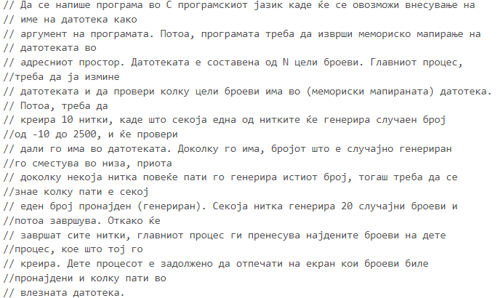

#define Nitki 10

#define MIN_GRANICA -10

#define MAX_GRANICA 2500

#define BROEVI_GENERIRANI 20

int *mapped_data;

int niza_za_broevi[200];

int niza_Za_kolku_pati[200];

int N;

int brojac[200];

void *prebaraj(void *arg){//id na nitkata mi e arg

    int pomosna_niza[20];

    int id = *(int *)arg;

        for(int j = id*BROEVI_GENERIRANI; j < id*BROEVI_GENERIRANI + BROEVI_GENERIRANI; j++){

            int random_broj = (rand() % (MAX_GRANICA - MIN_GRANICA + 1)) + MIN_GRANICA;  //0-2510 + MIN_GRANICA

            for(int k =0; k<N; k++){

                if(mapped_data[k] == random_broj){

                    pomosna_niza[j] = random_broj;

                    brojac[random_broj]++;

                    break;

                }

            }

        }

        for(int j=0; j<200; j++){

            if(brojac[j] > 0){

                int najdeno=0;

                for(int k=0; k<200; k++){

                    if(niza_za_broevi[k] == pomosna_niza[j]){

                        niza_Za_kolku_pati[k] += brojac[pomosna_niza[j]];

                        najdeno=1;

                        break;

                    }

                }

                if(!najdeno){

                        if(niza_za_broevi[k] == 0){

                            niza_za_broevi[k] = pomosna_niza[j];

                            niza_Za_kolku_pati[k] = brojac[pomosna_niza[j]];

                            break;

                        }

                }

            }

        }

}

int main(int argc, char *argv[]){

    if(argc < 2){ //ime na datoteka + 1

        printf("Nevaliden broj na argumenti");

        return EXIT_FAILURE;

    }

    printf("Vnesi broj na elementi: ");

    scanf("%d", &N);

    int fd = open(argv[1], O_RDONLY); // Отвори датотека во режим за читање

    if (fd == -1) {

        perror("Ne mozam da ja otvoram datotekata");

        return 1;

    }

    int golemina_na_datoteka = lseek(fd, 0, SEEK_END); //ja zimam goleminata na datotekata (kon datotekata, pomestuvanje=0, od kade da pocne pomestuvanjeto)

    if(golemina_na_datoteka == -1){

        perror("lseek failed");

        close(fd);

        return -1;

    }

    lseek(fd,0,SEEK_SET);

    mapped_data = mmap(NULL, golemina_na_datoteka, PROT_READ, MAP_PRIVATE, fd, 0);

    if (mapped_data == MAP_FAILED) {

        perror("Ne mozam da ja mapiram datotekata");

        close(fd);

        return 1;

    }

    pthread_t threads[10]; //inicijalizacija

    int arg[Nitki]; //argument na prebaraj

    for(int i=0; i<Nitki; i++){

        pthread_create(&threads[i], NULL, prebaraj, (void *)&arg[i]);//kreiram nitka,    ,    ,  id na nitka

    }

    //site nitki da zavrsat pred da prodolzam ponatamu

    for(int i=0; i<Nitki; i++){

        pthread_join(threads[i], NULL);

    }

    pid_t dete = fork(); //kreiram

    if(dete < 0){

        perror("FORK FAILED");

    }

    if(dete == 0){

        printf("Najdeni broevi i niven broj na pojavuvanja: ");

        for(int i=0; i<200; i++){

          printf("Brojot %d e pronajjden %d pati!", niza_za_broevi[i], niza_Za_kolku_pati[i]);

        }

    }

    else{

        wait(NULL);

    }

    munmap(mapped_data, golemina_na_datoteka);

    close(fd);

    return 0;

}

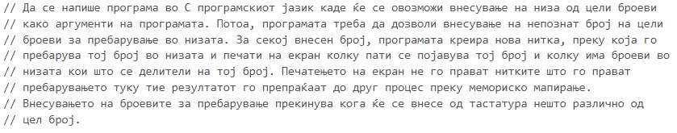

int niza_broevi[100];

int *mapped_data; //ja zimam nizata od broevi

int dolzina_na_niza;

void *prebaraj(void *arg){

    int broj_za_prebaruvanje = *(int *)arg;

    int brojac_za_pojavuvanje=0;

    int brojac_za_deliteli=0;

    for(int j=0; j<dolzina_na_niza; j++){

        if(mapped_data[j] == broj_za_prebaruvanje){

            brojac_za_pojavuvanje++;

        }

        if(broj_za_prebaruvanje % mapped_data[j] == 0){

            brojac_za_deliteli++:

        }

    }

   mapped_data[0]=broj_za_prebaruvanje;

   mapped_data[1] = brojac_za_pojavuvanje;

   mapped_data[2] = brojac_za_deliteli;

}

int main(int argc, char *argv[]){ //broj na argumenti preku tastatura,   nizata na komandna linija

    if(argc < 2){ //niza + 1

        printf("Nevaliden broj na argumenti");

        return EXIT_FAILURE;

    }

    dolzina_na_niza = argc - 1;

    printf("Elementi od nizata: ");

    for(int i=1; i<argc; i++){

        mapped_data[i-1] = (atoi[i]);

    }

    int fd=open("dat.txt",O_RDWR | O_CREAT |O_TRUNCATE,0x666); //kreirame

        // datoteka koja kje ni bide dostapna preku mmap

        if(fd==-1){

         printf("Ne uspea fd");

         return EXIT_FAILURE;

        }

    mapped_data=mmap(NULL,4000,PROT_READ,|PROT_WRITE,MAP_SHARED,fd,0);

     if(mapped_data==MAP_FAILED){

     printf("Ne uspea mmap");

     return -1;

    }

while(true){

    int broj;

    printf("Vnesi element sto sakas za prebaruvanje vo nizata: ");

    scanf("%d", broj);

    pthread_t threads;

    pthread_create(&threads, NULL, prebaraj, &broj);//mesto indeks, brojot go vnesuvam

    pthread_join(threads, NULL);

    printf("Brojot %d e najden %d pati i ima %d deliteli", mapped_data[0], mapped_data[1], mapped_data[2]);

    munmap(mapped_data);

    close(fd);

    return 0;

}

}

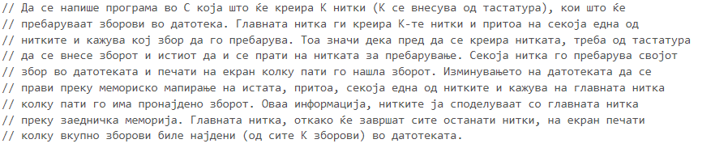

#define MAX_DOLZINA_ZBOR 100

#define MAX_NITKI

int K;

char * mapped_data;

char niza_zborovi[MAX_NITKI][MAX_DOLZINA_ZBOR]; //max zborovi so dolzina 100

int *rezultat;

void *prebaraj(void *arg){

    int indeks = *(int *)arg;

    char *zbor = niza_zborovi[indeks];

    int brojac;

    char *pokazuvac = mapped_data;

    while(pokazuvac = strstr(pokazuvac, zbor) != NULL){

        brojac++;

        pokazuvac+=strlen(zbor);

    }

    rezultat[indeks] = brojac;

}

int main(int argc, char *argv[])

{

    printf("Vnesi broj za K: ");

    scanf("%d", &K); //broj na nitki - brojot na zborovite

    for(int i=0; i<K; i++){

        printf("Vnesi zbor za nitka: ");

        scanf("%d", niza_zborovi[i]);

    }

    int fd = open(argv[1], O_RDONLY); // Отвори датотека во режим за читање

    if (fd == -1) {

        perror("Ne mozam da ja otvoram datotekata");

        return 1;

    }

    int golemina_na_datoteka = lseek(fd, 0, SEEK_END); //ja zimam goleminata na datotekata (kon datotekata, pomestuvanje=0, od kade da pocne pomestuvanjeto)

    if(golemina_na_datoteka == -1){

        perror("lseek failed");

        close(fd);

        return -1;

    }

    lseek(fd,0,SEEK_SET);

    mapped_data = mmap(NULL, golemina_na_datoteka, PROT_READ, MAP_PRIVATE, fd, 0); //cel tekst od datoteka kako niza od karakteri

    if (mapped_data == MAP_FAILED) {

        perror("Ne mozam da ja mapiram datotekata");

        close(fd);

        return 1;

    }

    pthread_t threads[MAX_NITKI];

    int nitka_id[MAX_NITKI];

    for(int i=0; i<K; i++){

        nitka_id[i] = i;

        pthread_create(&threads[i], NULL, prebaraj, &nitka_id[i]);

    }

    for (int i = 0; i < K; i++) {

        pthread_join(threads[i], NULL); // Чекај нитките

    }

    int vkupno_najdeni = 0;

    for (int i = 0; i < K; i++) {

        vkupno_najdeni += rezultat[i];

    }

    printf("Vkupno najdeni zborovi: %d\n", vkupno_najdeni); // Испечати вкупно најдени зборови

    munmap(mapped_data, golemina_na_datoteka);

    close(fd);

}

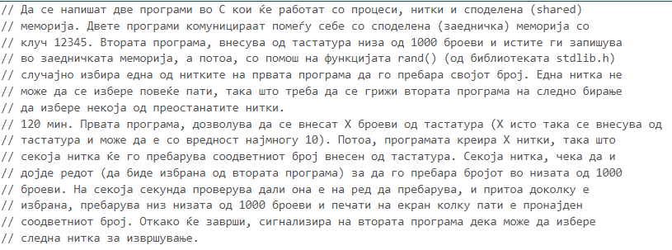

//PROGRAMA 1

#define MAX_VREDNOST 10

#define SHM_KEY 1234

#define GOLEMINA_NIZA 1000

int X;

int *mapped_data; //pokazuvac kon memorijata

int broj_za_prebaruvanje[MAX_VREDNOST];

int nitki_id[MAX_VREDNOST];

int *prebaraj(void *arg){

    int indeks = *(int *)arg;   //go zimam indeksot na nitkata

    int broj = broj_za_prebaruvanje[indeks]; //zemi go brojot

    while(1){ //celo vreme raboti mesto true -> 1

        sleep(1); //ceka sekunda pred da vidi dali e izbrana

        if(mapped_data[0] != indeks){ //ako ovaa nitka ne e izbrana prodolzi so cekanje

            continue;

        }else if(mapped_data[0] == indeks){//izbrana e nitkata so nekoj indeks

            int brojac=0;

            for(int i=2; i<GOLEMINA_NIZA; i++){  //mapped_data[0] = id na izbrana nitka, mapped_data[1] go cuva brojot na nitki, mapped_data[2] do mapped_data[1000] site drugi broevi

                if(mapped_data[i]==broj){

                    brojac++;

                }

            }

            printf("Nitkata %d, go najde brojot %d, %d pati", mapped_data[0], broj, brojac);

            mapped_data[0] = -1; //deka moze da se bira druga datoteka

        }

    }

}

int main(int argc, char *argv[]){

    int shmid=shmget(1234,1001,IPC_CREAT | 0x666);

    mapped_data=(int *) shmat(shmid,NULL,0);

    mapped_data[0]=-1; //niedna nitka ne e zemena

    printf("Vnesi vrednost za X - vrednosti: ");

    scanf("%d", &X);

    if(X>MAX_VREDNOST){

        X=MAX_VREDNOST;

    }

    mapped_data[1]=X;

    pthread_t threads[MAX_VREDNOST];

    int nitka_id[MAX_VREDNOST];

    for(int i=0; i<X; i++){

        nitka_id[i] = i;

        pthread_create(&threads[i], NULL, prebaraj, &nitka_id[i]);

    }

    for (int i = 0; i < X; i++) {

        pthread_join(threads[i], NULL); // Чекај нитките

    }

    shmdt(mapped_data);

    shmet(shmid,IPC_RMID,0);

    return 0;

}

//PROGRAMA 2

//generira slucajni broevi 1000 i gi zapisuva vo spodelenata memorija

//pritoa izbira slucajna nitka za izvrsuvanje

#include <stdio.h>

#include <stdlib.h>

#include <string.h>

#include <sys/types.h>

#include <sys/ipc.h>

#include <sys/shm.h>

#include <sys/mman.h>

#include <sys/stat.h>

#include <fcntl.h>

#include <unistd.h>

#include <sys/wait.h>

#define MAX_VREDNOST 10

#define SHM_KEY 1234

#define GOLEMINA_NIZA 1000

int *mapped_data;

int main(int argc, char *argv[]){

    int shmid=shmget(1234,1001,IPC_CREAT|0x666);

    if(shmid==-1){

        printf("Nepravilno shmget");

        return 0;

    }

    mapped_data=(int *) shmat(shmid,NULL,0);

    srand(time(NULL));

    printf("Generiram 1000 broevi vo shared mem");

    for(int i=2; i<GOLEMINA_NIZA; i++){

        mapped_data[i]=rand()%1000;

    }

    int broj_nitki = mapped_data[1];

    int izbrani_nitki[broj_nitki];

    for(int i=2; i<broj_nitki; i++){

        while (mapped_data[0] != -1) //ceka da zavrsi

        {

            sleep(1);

        }

        int random_indeks=rand()%broj_nitki;

        while(izbrani_nitki[random_indeks] == 1){ //prethodno bila, zemi nekoja druga sega

            random_indeks=rand()%broj_nitki;

        }

        izbrani_nitki[random_indeks] = 1;

        mapped_data[0]=random_indeks;

        printf("Ja izbrav nitkata so id: %d", random_indeks);

    }

    shmdt(mapped_data);

    return 0;

}

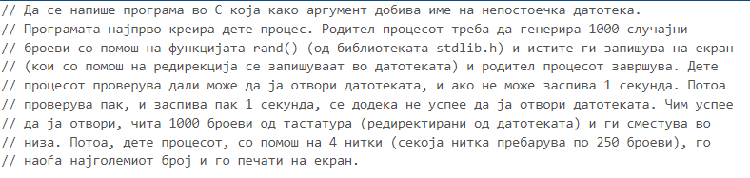

#define NITKI 4;

int niza_broevi[1000];

int max_broj=0;

void *prebaraj(void *arg){

    int indeks = *(int *)arg;

    int start,end;

    if(indeks == 0){

        start=0;

        end=249;

    }else if(indeks == 1){

        start=250;

        end=499;

    }else if(indeks == 2){

        start =500;

        end = 749;

    }else if(indeks == 3){

        start = 750;

        end = 999;

    }

    int lokalen_maksimum=niza_broevi[start];

    for(int i=start; i<end; i++){

        if(niza_broevi[i] > lokalen_maksimum){

            lokalen_maksimum = niza_broevi[i];

        }

    }

    if(lokalen_maksimum>max_broj){

        max_broj = lokalen_maksimum;

    }

}

int main(int argc, char *argv[]){

    if(argc < 2){ //ime na datoteka + 1

        printf("Nevaliden broj na argumenti");

        return EXIT_FAILURE;

    }

    ime_datoteka = argv[1];

    pid_t dete = fork(); //kreiram

    if(dete < 0){

        perror("FORK FAILED");

    }

    if(dete == 0){

    int fd = open(ime_datoteka, O_RDONLY);

    while(fd == -1) {

        perror("Ne mozam da ja otvoram datotekata");

        sleep(1);

    }

    while (i<1000 && read(fd,&niza_broevi[i],sizeof(int))>0){

        i++;

    }

    pthread_t threads[4]; //inicijalizacija

    int nitki_indeks[4]; //argument na prebaraj

    for(int i=0; i<4; i++){

        nitki_indeks[i] = i;

        pthread_create(&threads[i], NULL, prebaraj, &nitki_indeks[i]);//kreiram nitka,    ,    ,  id na nitka

    }

    //site nitki da zavrsat pred da prodolzam ponatamu

    for(int i=0; i<4; i++){

        pthread_join(threads[i], NULL);

    }

    printf("Najgolem broj e %d", max_broj);

    }

    else{//vo roditel sum

        int fd = open(argv[1], O_RDONLY); // Отвори датотека во режим за читање

        if (fd == -1) {

            perror("Ne mozam da ja otvoram datotekata");

            return 1;

        }

        srand(time(NULL));

        for(int i=0; i<1000; i++){

            printf("%d", rand()%1000);

        }

        return 0;

    }

}

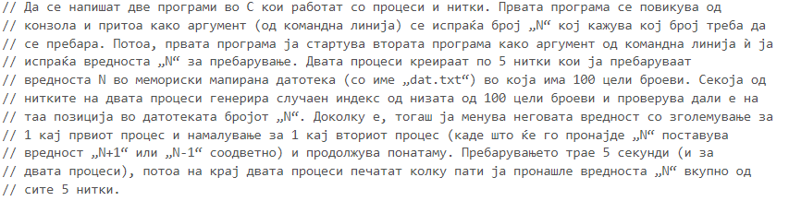

//PROGRAMA 1

#define KOLKU_BROEVI 100

int N;

int *mapped_data;

void *prebaruvaj(void *arg){

    int id = *(int *)arg;

    int brojac=0;

    for(int i=0; i<5; i++){

    int random_indeks = rand() % 100;

   // pthread_mutex_lock(&mutex);

    if(mapped_data[random_indeks] == N){

        mapped_data[random_indeks] = N+1;

        brojac++;

    }

   // pthread_mutex_unlock(&mutex);

    }

    printf("Nitkata go najde brojot %d, %d pati! ", N, brojac);

}

int main(int argc, char *argv[]){

    N = atoi(argv[1]); //koj broj go prebaruvam

    if(argc < 2){ //ime na datoteka + 1

        printf("Nevaliden broj na argumenti");

        return EXIT_FAILURE;

    }

    pid_t dete = fork();

    if(dete < 0){

        perror("Ne moze da se kreira proces");

        return EXIT_FAILURE;

    }

    if(dete == 0){

        execl("./programa2", "programa2", argv[1], NULL);  // Startuvanje na programata 2

        perror("execl failed");

        return EXIT_FAILURE;

    }

    int fd = open("dat.txt", O_RDONLY); // Отвори датотека во режим за читање

    if (fd == -1) {

        perror("Ne mozam da ja otvoram datotekata");

        return 1;

    }

    int golemina_na_datoteka = lseek(fd, 0, SEEK_END); //ja zimam goleminata na datotekata (kon datotekata, pomestuvanje=0, od kade da pocne pomestuvanjeto)

    if(golemina_na_datoteka == -1){

        perror("lseek failed");

        close(fd);

        return -1;

    }

    lseek(fd,0,SEEK_SET);

    mapped_data = mmap(NULL, golemina_na_datoteka, PROT_READ, MAP_PRIVATE, fd, 0);

    if (mapped_data == MAP_FAILED) {

        perror("Ne mozam da ja mapiram datotekata");

        close(fd);

        return 1;

    }

    pthread_t threads[5]; //inicijalizacija

    int indeks_nitka[5]; //argument na prebaraj

    for(int i=0; i<5; i++){

        indeks_nitka[i] = i;

        pthread_create(&threads[i], NULL, prebaraj, &indeks_nitka[i]);//kreiram nitka,    ,    ,  id na nitka

    }

    //site nitki da zavrsat pred da prodolzam ponatamu

    for(int i=0; i<5; i++){

        pthread_join(threads[i], NULL);

    }

    munmap(mapped_data, golemina_na_datoteka);

    close(fd);

    wait(NULL); //cekanje za 2 proces

    return 0;

}

//PROGRAMA 2

#define KOLKU_BROEVI 100

int *mapped_data;

void *prebaruvaj(void *arg){

    int id = *(int *)arg;

    int brojac=0;

    for(int i=0; i<5; i++){

    int random_indeks = rand() % 100;

    if(mapped_data[random_indeks] == N){

        mapped_data[random_indeks] = N-1;

        brojac++;

    }

    }

    printf("Nitkata go najde brojot %d, %d pati! ", N, brojac);

}

int main(int argc, char *argv[]){

    if(argc < 2) {

        printf("Nevaliden broj na argumenti\n");

        return EXIT_FAILURE;

    }

    int N = atoi(argv[1]);

    int fd = open("dat.txt", O_RDWR);  // Отвори ја датотеката

    if (fd == -1) {

        perror("Ne mozam da ja otvoram datotekata");

        return 1;

    }

    int golemina_na_datoteka = lseek(fd, 0, SEEK_END);

    lseek(fd, 0, SEEK_SET);

    mapped_data = mmap(NULL, golemina_na_datoteka, PROT_READ | PROT_WRITE, MAP_SHARED, fd, 0);

    if (mapped_data == MAP_FAILED) {

        perror("Ne mozam da ja mapiram datotekata");

        close(fd);

        return 1;

    }

    pthread_t threads[5];  // 5 нитки

    int indeks_nitka[5]; //argument na prebaraj

    for(int i=0; i<5; i++){

        indeks_nitka[i] = i;

        pthread_create(&threads[i], NULL, prebaraj, &indeks_nitka[i]);//kreiram nitka,    ,    ,  id na nitka

    }

    for(int i = 0; i < 5; i++) {

        pthread_join(threads[i], NULL);

    }

    munmap(mapped_data, golemina_na_datoteka);  // Освободување на меморија

    close(fd);  // Затворање на датотеката

    return 0;

}